Noget gammelt l…

Jeg har længe tænkt på, hvilken historie der knytter sig til ejendommen her. Jeg har hørt fra flere sider undervejs, at det er noget gammelt lort, men jeg har jo altid syntes, at det var mit gamle lort, og at jeg havde en vis forpligtelse til at passe på det. I BBR-registret er husets byggeår noteret som 1777, men det er nok en sandhed med visse modifikationer. Sandheden bag dette tal er, at BBR-registrene blev indført i 1977, og som følge af dette eksisterer der virkelig mange huse fra 1777… - og 1827… - og 1877… I kan sikkert regne ud hvorfor…

En anden morsom ting er jo det gamle kors, som jeg fandt nede ved vestgavlen, da jeg første gang gravede ud for kloakken. Inskriptionen lød:
Herunder hviler Gaardm. Lars Petersens Hustru af Amdrup Ane Marie Jensen
Født den 19 januar 1796 Død den 30 april 1868

Jeg har altid undret mig over, hvem hun var, og hvorfor hendes kors endte her i haven…
Men her er, hvad jeg har fundet ud af indtil nu:

Alversløv anno domini 1796 - i Oremandsgaards jordebøger faldt jeg over denne oversigt:

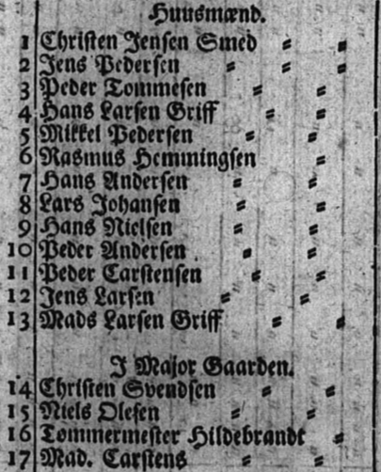

Dvs. der har eksisteret en gård i Allerslev, som hed "Majorgården". Indtil nu har navnet faktisk kun spøgt i min fantasi - og på de jævnligt indløbne regninger fra SEAS. Den tidligere ejer her på stedet må have forsket lidt, og måske ramt mere plet end han måske vidste, da han oplyste dette til det lokale elselskab. På det ældste kort, som jeg kender fra byen her, ligger der en trelænget gård på det sted, hvor jeg har boet de sidste mange år. Man kan skimte omridset af den i bunden af kortet (lige syd for kirken):

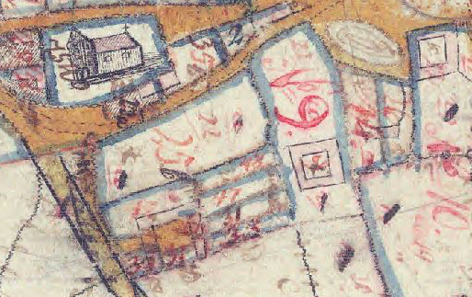

Dette er en del af et voldsomt overtegnet dokument, som viser alle de ændrede matrikuleringer, der skete i forbindelse med udskiftningen i slutningen af 1700-tallet. Men gården lå der sgu', og i midten af 1800-tallet så det således ud:

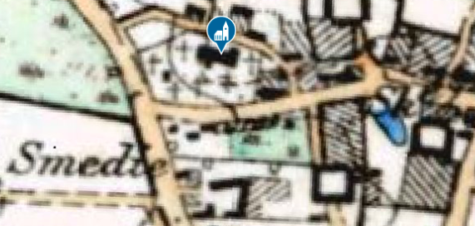

Formen af længerne er rettet en smule til. Og så er der dukket en smedje op på ejendommen. Men det gav mig altså lyst til at bruge mine nyvundne slægtsforskningsredskaber til at prøve at undersøge, hvem der egentlig har boet her på stedet. Og som en eventuel rosin i pølseenden - at finde frem til, hvor gammel gården her egentlig er. Hvad jeg har fundet frem indtil nu, er stort set følgende:
Denne del af historien begynder 8. oktober 1818, hvor den 27-årige ungkarl Lars Larsen fra Snesere falder for den 19-årig ungmø Johanne Rasmusdatter fra Allerslev, gifter sig og samme år tegner en fæstekontrakt med godset Oremandsgård på Majorgården her. Som jeg tolker teksten i herregårdens jordebøger og en folketælling fra 1834, banker parret i løbet af årene en biks op i form af en smedje her på ejendommen. Indkørslen til gården fra kirkepladsen var på et tidligere tidspunkt blevet en form for hovedlandevej mellem Møn og Præstø, og der var nok en hest eller to som kunne trænge til en sko (eller to). Parret havde også andre talenter og havde ved selvsamme folketælling fået sig en børneflok på fire drenge og to piger (og fem år senere var der kommet yderligere et par drenge til). Den ældste i børneflokken hed Rasmus, og hans historie er lidt speciel. Han lavede i slutningen af 1848 et vellykket sædskifte med en uskyldig pige (Ane Rasmusdatter fra Røstofte), og det resulterede i et velskabt drengebarn 22. juli 1849. Rasmus blev udlagt som barnefader, men kunne ikke gøre så meget, da uheldet var sket under en orlov. Han deltog i treårskrigen, hvor vi lammetævede tyskerne, følte os uovervindelige, opsatte Istedløven - og den slags… Da han kom hjem, giftede han sig med Ane - og familien rykkede sammen på Majorgården. Rasmus og Ane var også flittige sengehalmsatleter, og efter mine beregninger boede der i periode op mod ti personer af egen avl i hytten her - plus det løse, for de lejede også ud til folk i bekneb. En af dem, der boede her, var en enke efter skoleholder Zuschlag fra rytterskolen på Rekkendevej og hendes voksne søn, som var hjulmager. Jeg har en begrundet formodning om, at enken boede her en del år, da hun var gudmor til Lars Larsens ældste søn Rasmus, som blev døbt i 1819 - tre år efter skolelærerens død.

Det har været gode år på Majorgården. Der blev råd til at bygge en egentlig smedje ude ved Mønvej - det er den man kan se på kortet ovenfor. 12. marts 1868 sker det forfærdelige så - smeden Lars Larsen dør, og Johanne sidder tilbage i huset her med børn og en voksende flok børnebørn. Men hjælpen ligger lige for. Den lille stump bygning, som man lige kan ane nederst til højre på kortet, hedder matr. 31 - det er en mindre udstykning af Majorgården, der selv havde nr. 48. Allerede 1. maj 1865 havde en af Lars Larsens smede Ole Nielsen tegnet en ny kontrakt med Oremandsgård. Han overtog matr. 31 samt (22. juli 1867) den del af matr. 48, som smedjen lå på, og førte derved forretningen videre. Ifølge fæstekontraktens bestemmelser fik Lars Larsens enke lov at bo på Majorgården, så længe hun levede. Det gjorde hun faktisk helt frem til 17. november 1886 - men så røg resten af familien altså også ud af klappen. Allerede 21/10 1887 blev der tegnet en ny lejekontrakt med en forkarl på Oremandsgård, som tidligere havde fæstet Lougården nord for Allerslev. Ole Jensen hed han, og han og hans kone Ellen Margrete Povlsdatter flyttede til sognet i 1872 fra Viemose med fem børn i alderen 0 – 12 år. Parret boede her i huset frem til ca. 1901, hvorefter de rykkede over i den gamle smedebolig i nr. 31, hvor de boede indtil deres død i foråret 1908.

Smeden Ole Nielsen og han kone blev boende på matr. 31 frem til ca. 1901, hvor de flyttede over til nabohuset mod syd på matr. 47. Men smedjen bestod frem til ca. 1939, hvor den blev revet ned, og der blev bygget et sprøjtehus i stedet - det er det, jeg bruger som bådehus lige for tiden. Den lille afsnørede ejendom af gården nederst til venstre hed matr. 33, og den rummer en fortælling for sig, og den får I senere. Men beboerne på stedet var altså driftige folk, så i starten af 1900-tallet blev der bygget en stald på matriklen, og herefter så det sådan ud:

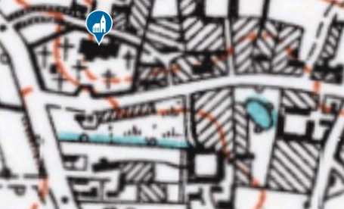
Man kan se, at nogle af længerne fra den oprindelige gård stadig ligger tilbage. Og så er der optegnet sådan en lille knopskydning mod nord (op mod kirken). Det er den bageovn, som man stadig kan se spor af i bindingsværket ud mod haven. Og så kan man for resten også se Lausgård (den nuværende Lovgård), som ligger nede for enden af min have mod øst. Hvem der egentlig boede her på stedet fra 1906 til 1921 har jeg indtil nu ikke kunne stadfæste med sikkerhed. Folketællingerne i den periode er mildest talt noget rod…

Så her kommer der et hul i kronologien. På et tidspunkt mellem 1916 og 1921 flytter et pensioneret gårdmandspar fra Ammendrup, Ole Kristensen og Ane Marie Christine Gregersdatter ind på matr. 31. De havde en voksen datter Johanne Kirstine Kristensen og i 28. december 1919 gifter hun sig med en snedker fra Faxe: Vilhelm Otto Berling Ejlertsen. Ved folketællingen 5. november 1925 finder man så alle disse personer her på matriklen (nr. 48). Ejlertsen delte på det tidspunkt hus og bord med sine svigerforældre - samt en datter Ruth Marie Berling Ejlertsen, der blev født 17. april 1921. Man kan ane noget af familiehyggen via dette link: https://www.arkiv.dk/vis/548870
Billedet må være taget i midten af trediverne, da de to gamle faldt bort relativt kort efter. Der findes også en billedserie af snedkeren og hans hustru, hvor de poserer på trappestenen ude foran det gamle hus:
https://www.arkiv.dk/vis/3907614

Det der i mine øjne også er interessant ved ægteparret Ole og Ane Marie, er at sidstnævntes bedstemor på mødrene side hed Ane Marie Jensdatter. Hun blev født 19. januar 1796 og døde 30. april 1868 ifølge kirkebøgerne. Og så var hun i øvrigt gårdmand Lars Petersens hustru - nøjagtigt som det står på korset nede i haven.

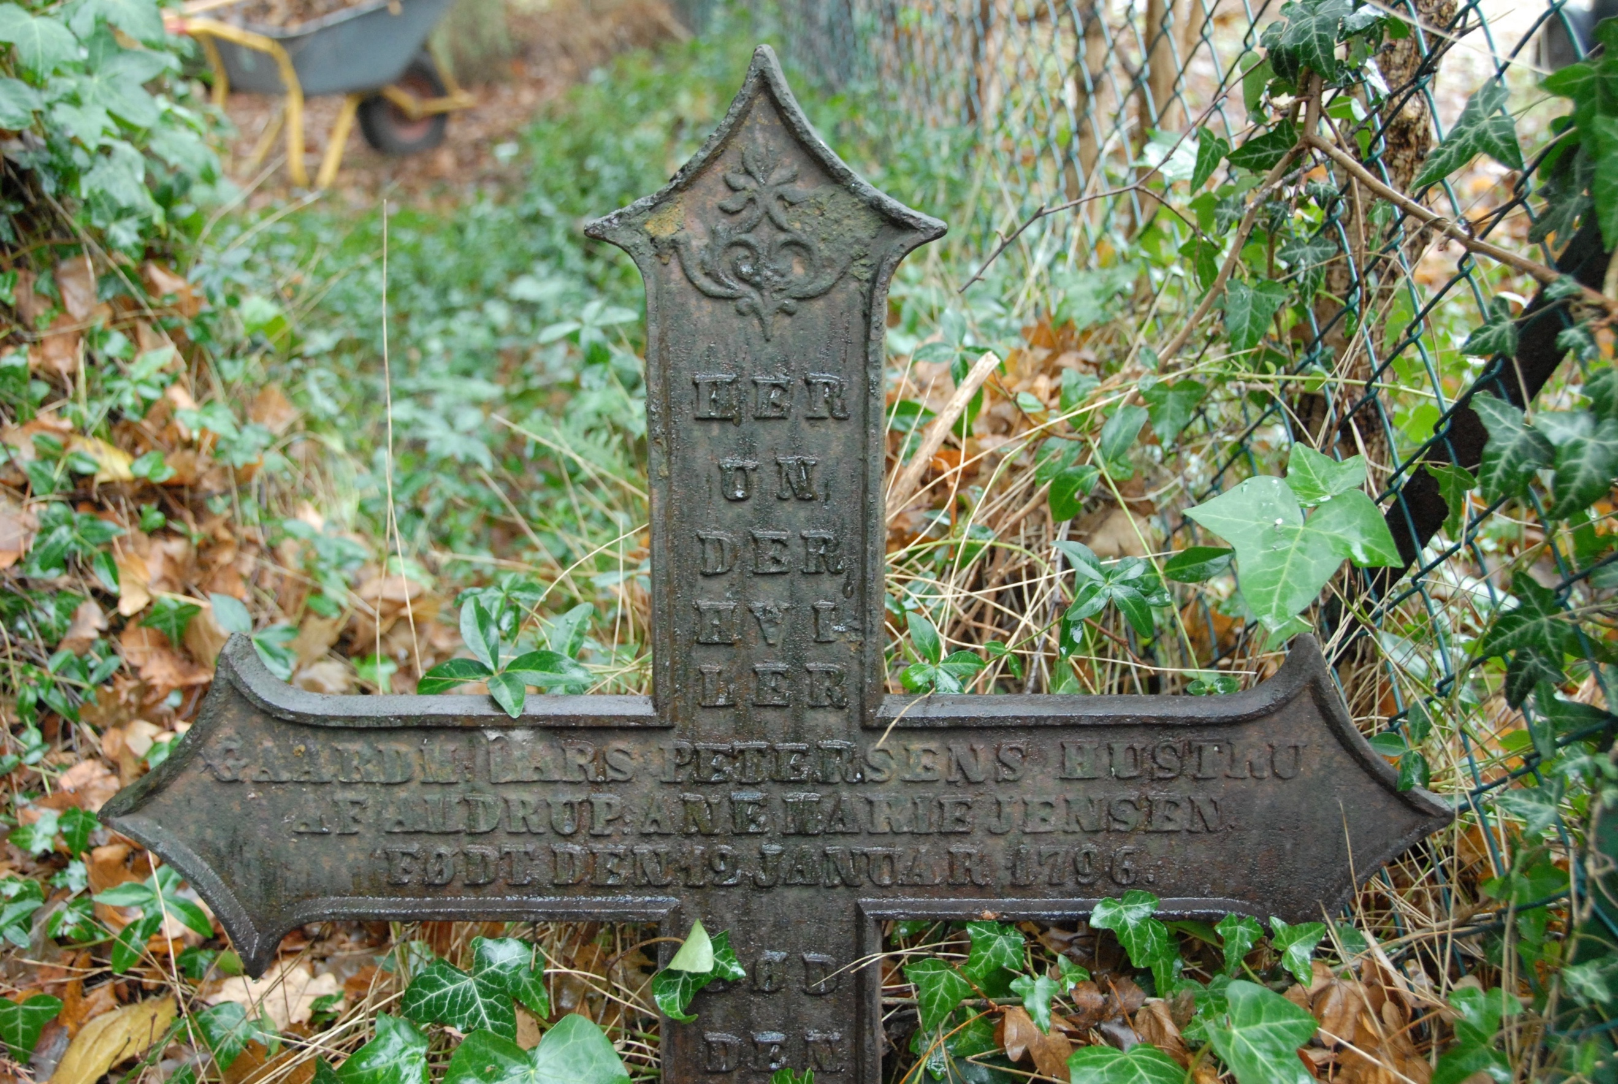

Ejlertsen og hustru levede til sidst i tresserne, og så er vi i mine øjne nået til nutiden. Efter dem boede der en mekaniker og en skolelærer her på ejendommen, og ingen af dem gjorde efter min mening noget godt for huset. Den første havde en mani med at bygge med gasbeton, og den sidste har jeg voldsomt mistænkt for at være lidt for livlig med at tjære bindingsværket op med stenkulstjære, så det rådnede op.

